Anwendermanual für die LAMA-Ladesäule

Kontakt
Bei Defekt, Anforderung des Admin-Passworts oder Fragen zur Ladesäule bitte bei Herrn Kerber (georg.kerber@hm.edu) oder Herrn Schramm (simon.schramm@hm.edu) melden.

Sicherheitshinweise
Öffnen Sie niemals die Ladesäule. Die Ladesäule darf nur im Beisein von Herrn Kerber, Herrn Schramm oder anderen unterwiesenen Personen geöffnet oder daran gearbeitet werden. Vor allem der untere Teil der geöffneten Ladesäule ist gefährlich, da er nicht mit einem RCD abgesichert ist.
Bitte gehen Sie sicher, dass Sie ihr E-Auto abgesteckt haben, bevor sie losfahren.

Beschreibung der Ladesäule
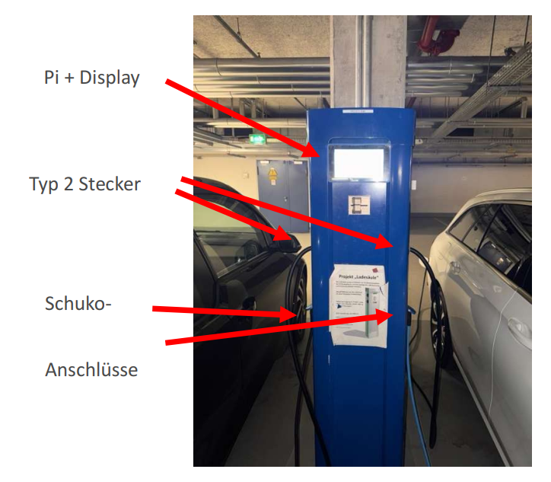
Kartenleser
Abbildung 1: Ladesäule von außen

Die Ladesäule ermöglicht das Laden von bis zu vier Autos gleichzeitig. Die Ladesäule besitzt dazu zwei Typ 2-Stecker und zwei Schuko-Steckdosen. Umso mehr Autos gleichzeitig Laden, umso weniger Ladeleistung ist für ein Auto verfügbar und das Laden dauert länger. Jede Phase ist hardwaremäßig auf 35 abgesichert (Leitungsschutzschalter) und softwaremäßig auf 32A (Optimierungs-Algorithmus). Die Leistung, die abgegriffen werden kann, hängt davon ab, wie viele Autos abgesteckt sind und ob dreiphasig oder einphasig geladen wird.
Die Ladesäule verfügt sichtbar über einen Kartenleser und eine Touch-Display. Die Ladesäule wird von einem Raspberry gesteuert. Sie verfügt über drei Messgeräte (2x Eastron SDM 630, 1x Janitza UMG 604), zwei Laderegler (EVSE WB) und einige RCDs sowie Leitungsschutzschalter. Die kommunikationsfähigen Geräte kommunizieren über Modbus miteinander.
- EVSE-Laderegler:
• verbindet sich über Modbus RTU mit dem Pi
und den angeschlossenen Autos
• gibt unsere errechneten Stromlimits vor
- Strommessung (Janitza,
Eastron):
• Janitza über Modbus TCP mit dem Pi verbunden
• Eastros über Modbus RTU (RS485) und Adapter mit dem Pi verbunden
• erfassen den Stromverbrauch auf den Phasen und Leiten und geben die Daten an den Pi weiter
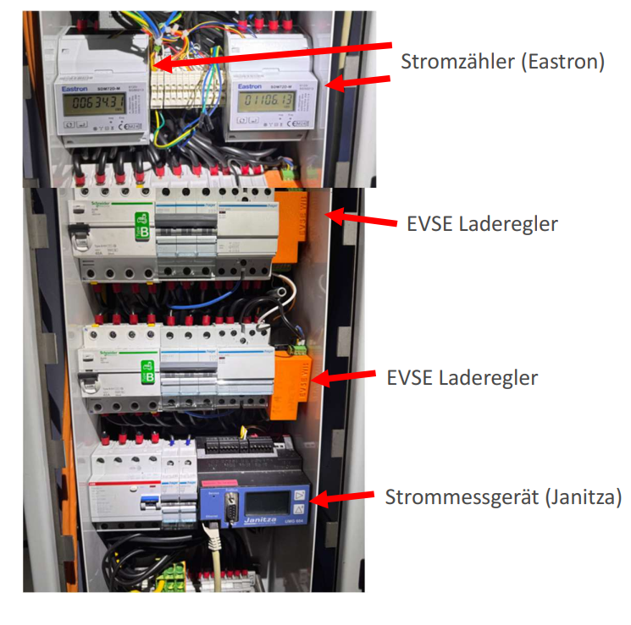
Abbildung 2: Komponenten innerhalb der Ladesäule

Folgender Stromlaufplan zeigt, wie die einzelnen Komponenten abgesichert sind.
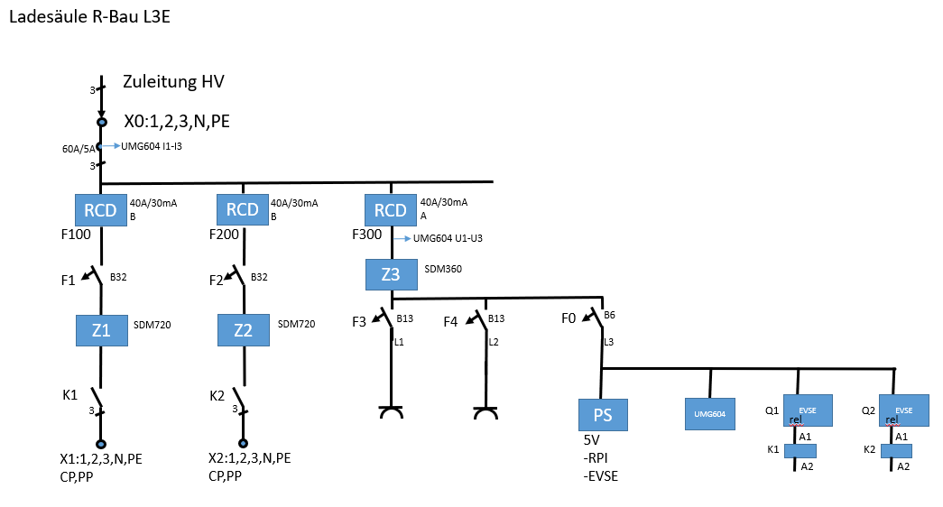
Abbildung 3: Sicherheitseinrichtungen in der Ladesäule
Die Software läuft auf einem Raspberry Pi 5 unter Linux-Umgebung. Der gesamte Programmablauf der Ladesäule wurde in Node-red graphisch programmiert. Als Datenbank dient Postgresql.
Folgende Abbildung zeigt die Kommunikation zwischen den Geräten.
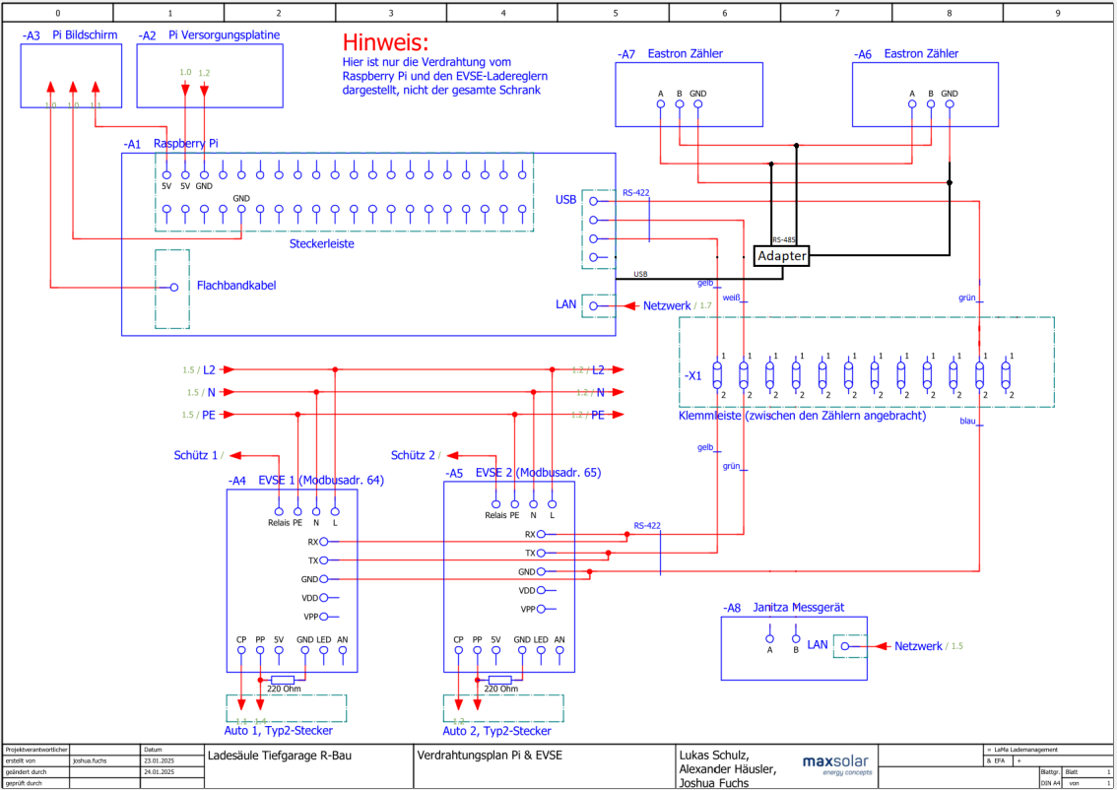
Abbildung 4: Verdrahtungsplan der Kommunikation zwischen den Geräten

Installation und Inbetriebnahme
Das vollständige Programm befindet sich auf einer SD-Karte. Beim Einstecken der SD-Karte in den SD-Karten-Slot des Raspberry und dem nachfolgenden Anstecken der Energieversorgung für den Raspberry bootet er automatisch und geht nach einer gewissen Zeit in der Kiosk-Modus, in dem die Dashboards angezeigt werden. Das jetzige SD-Karte befindet sich im Raspberry. Falls gravierende Fehler auftreten oder das aktuelle Programm nicht mehr lauffähig ist, so befindet sich in der Ladesäule eine weitere SD-Karte, mit dem Programm der Vorgängergruppe (LAMA1). Die SD-Karte ist dann unter Spannungsfreiheit zu tauschen.

Bedienung
Die Ladesäule besitzt zwei sichtbare Dashboards, die im Kioskmodus automatisch gestartet werden.
Eines davon für die Anmeldung für einen Ladevorgang bzw. die Registrierung eines neuen Benutzers (Abb. 5) und das andere zum Anzeigen der aktuellen Belastung der Phasen (Abb. 6). Zwischen diesen beiden Dashboards kann mit dem zugehörigen Button gewechselt werden.

Registrierung und Ladevorgang starten
Dies ist nur erforderlich, wenn man einen der Typ 2 Stecker zum Laden verwendet.

1.1.1 Registrierung
Zum Registrieren gibt man die in Abb. 5 rechts zu sehenden Daten an und drückt dann den Button „Abschicken“. Die Daten für Vorname, Nachname und Admin-Passwort sind zwingend erforderlich. Das Admin-Passwort lautet 1234. Alle anderen Daten sind optional. Für das Feld Auto kann man seine Automarke mit Modellnummer angeben. Das Feld E-Mail kann man ausfüllen, wenn man informiert werden will, wenn ein Ladevorgang abgeschlossen oder abgebrochen wurde. Nachdem man den „Abschicken“ betätigt hat, wird man dazu aufgefordert die Karte an den Kartenleser zu halten. Erfolgreiches oder nicht erfolgreiches Anmelden wird das auf dem Dashboard rückgemeldet.
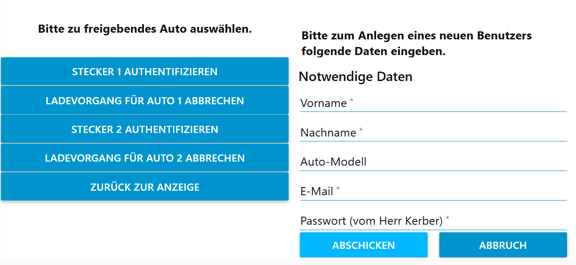
Abbildung 5: Dashboard zur Registrierung und Anmeldung

1.1.2 Ladevorgang starten
Wenn man einen Ladevorgang starten will, so wählt man einen der beiden Typ 2 Stecker aus. Sollte kein Auto an diesem Stecker angesteckt sein, so wird man über das Dashboard darüber informiert. Die Nummer des jeweiligen Steckers ist an der Seite der Ladesäule zu finden. Danach wird man aufgefordert, den Ladevorgang mit seiner HM-Karte freizuschalten. Sollte die HM-Karte davor nicht registriert sein, so wird der Ladevorgang nicht freigegeben und man wird informiert, dass die Karte nicht in der Datenbank informiert ist. Wie man sich registriert siehe 1.1.1 Registrierung. Ist die HM-Karte registriert, so startet der Ladevorgang. Der Ladevorgang wird abgebrochen, wenn der Akku des Autos vollständig geladen oder über das Dashboard abgebrochen wird. Sollte eine gültige E-Mail hinterlegt sein, so wird der Nutzer informiert, wenn der Ladevorgang beendet wurde. Zum vorzeitigen Abbrechen des Ladevorgangs bitte den Button für den richtigen Stecker auswählen und mit der HM-Karte über den Kartenleser bestätigen.

Graphische Oberfläche für Belastung der Phasen
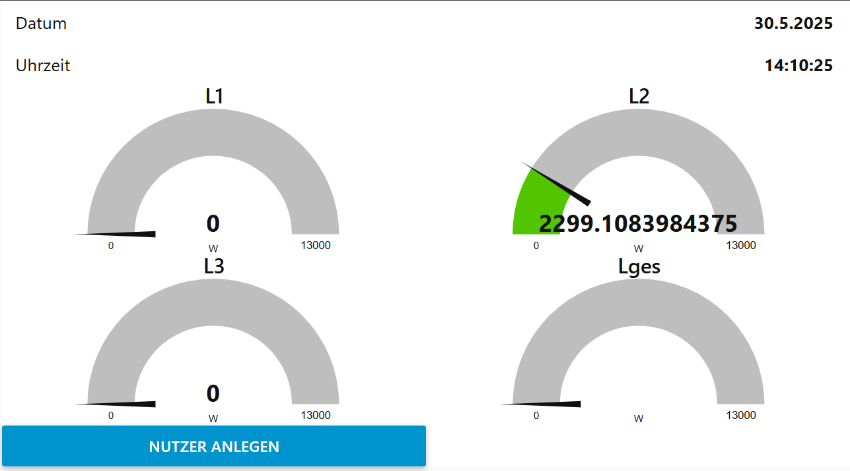
Abbildung 6: Dashboard zur graphischen Anzeige der Leistungen
Zur optischen Nachvollziehbarkeit des Ladevorgangs wurden Gauge-Diagramme für die Strombelastung jeder Phase implementiert. Diese können zur Überprüfung des Ladevorgangs oder aus Interesse aufgerufen werden.

Manuelle Steuerung
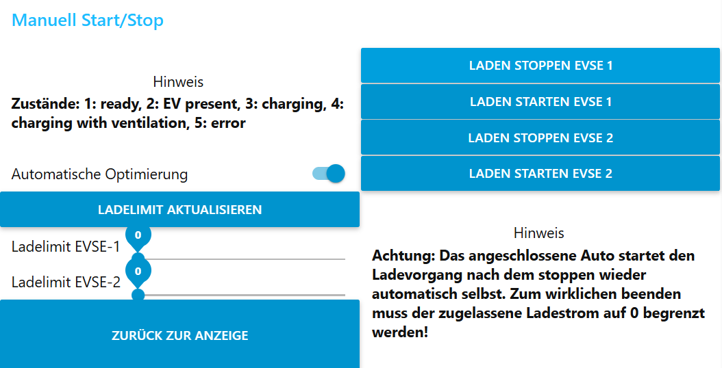
Abbildung 7: Dashboard der manuellen Steuerung
Dieses Dashboard ist standardmäßig für den normalen Nutzer verborgen. Es ermöglicht über zwei Schieber den Strom für die beiden Laderegler für die Typ2-Stecker manuell zu limitieren. Dieses Dashboard ist für den Admin bzw. den Entwickler gedacht, damit bei Defekt oder Fehlfunktion der normalen Regelung manuell geregelt werden kann.
Das “Admin-Interface” für Enduser ist unter http://10.21.6.6:1880/ui/#!/1 erreichbar.

